 | あいさつじょうずになろう！ | もっとあいさつじょうずになろう！
 | ききじょうずになろう！ | もっとききじょうずになろう！

ねらい  展開 | １．ピア･サポートの意味「ともだちとなかよくする、たすけあう」を知らせる。  ２．相手も自分も気持ちのよいあいさつができるようにするために、３つの大切なこと （①相手を見る、②自分からする、③元気よくする）ができるようにさせる。
活動項目  (所要時間) |  | 活動内容 | 準備物
1．はじめに (4) |  | ・「ピア･サポート」の意味：「ともだちとなかよくする、たすけあう」  導入：だれかと会ったとき、一番はじめにすることはなんだろう？  それは、その人と仲良くなり、助けあうためにとても大切なこと  ⇒ あいさつ！ | ｶｰﾄﾞ  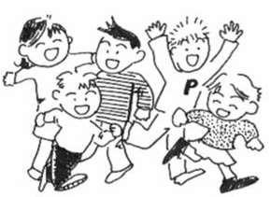  ともだちとなかよくする、たすけあう
2．今日のめあて (1) |  | めあて：「あいさつじょうずになろう！」  「あいさつは」友だちと仲良くするために、とても大切なことである。 | ｶｰﾄﾞ
3．活動  「あいさつじょうずになろう！」(30) |  | ・どんなあいさつをすると、より相手と仲良くなることができるだろう？  ２つのモデルを提示する。  （映像使用 or 実演：クマ【話す役】とウサギ【聞き役】で説明する）  ・ブレインストーミング（以下を聞いていく）  - どちらのあいさつがよかったか。  - １回目のモデル提示で、クマはどんなあいさつをしていたか。  - １回目のようなあいさつをされたウサギは、どう思うか。  - ２回目のモデル提示で、クマはどんなあいさつをしていたか。  - ２回目のようなあいさつをされたウサギは、どう思うか。  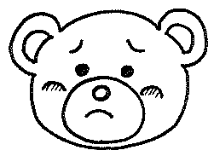  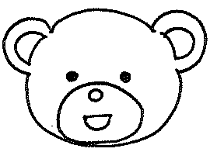  1かいめ 2かいめ  ①あいてをみる  あいてをみていない あいてをみた  ②じぶんからする  じぶんからした  こえがちいさい きこえるこえ  くらい おおきなこえ  ③げんきよくする  げんきがない げんき  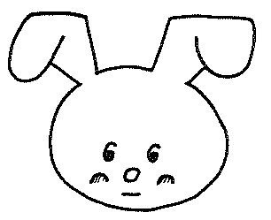  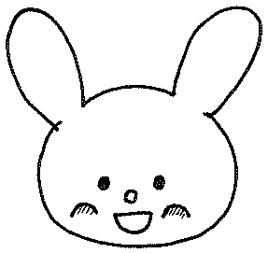  ・あいさつ上手の３つの大切なことを説明  （児童の意見を生かして、板書と結びつけながら説明）  ・あいさつ上手を練習（練習方法は実態に応じて設定）  →全体シェアリング  ○あいさつ上手の練習をして、丸がもらえたか。  ○あいさつ上手になると、どんな気持ちになるか。    まとめ  ・みんながあいさつ上手になると、お互いに気持ちがよくなり、ピア･サポートで目指している、友だちが仲良くなったり助け合ったりすることができる関係になる。 | モデル提示用台本  映像資料  or  ｶｰﾄﾞ  ｶｰﾄﾞ  おたすけｶｰﾄﾞ
  練習の仕方
  - 練習の方法を実演する。（あいさつが上手にできたかどうかを、相手に評価してもらう。その評価が、厳しくなりすぎないように事前に声かけする。）
  - 児童が練習する。（全員が上手にでき、相手に喜んでもらう経験ができるよう配慮する。）
  評価の3段階例
  すごくよい まあまあよい ちょっとよい
  練習方法の例
  １．２人組になり、あいさつをする方と、される方の役割を決めて練習する。（赤白帽子をかぶるとわかりやすい。）
  ２．学級全体を、あいさつする方と、される方に分け、今日室内を自由に歩き回って、いろいろな人とのあいさつを練習する。（赤白帽子をかぶるとわかりやすい。）
  ３．前の人が後ろに振り返り、あいさつをする。自分があいさつをされたら、自分の後ろの人にあいさつをする。
4．確認(5) |  | 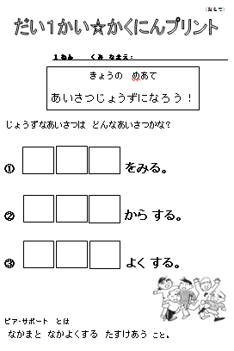  ・プリントを用いて学習したことの確認を行う。  ⇒キーワード「あいて」「じぶん」「げんき」  - 早速、明日の朝から「おはよう」のあいさつを学校でも、家でもするように呼びかける。 | おたすけｶｰﾄﾞ  児童数  ×  プリ  おもて
5．ふりかえりプリントの記入(5) |  | ・授業での自分を振り返り、感想を書く。  （初回のため、何を書いてよいかわからない児童もいる。本時の活動をどう感じたか、これからどうしていきたいかなどを書かせるとよい。）  ・次回、もっとあいさつ上手になるための学習をすることを予告する。 | 児童数  ×  プリ  うら

 | あいさつじょうずになろう！ | もっとあいさつじょうずになろう！
 | ききじょうずになろう！ | もっとききじょうずになろう！

ねらい  展開 | １．いろいろなあいさつを探すことにより、あいさつがたくさんあることを知らせる。  ２．様々な場面において、適切なあいさつができるようにさせる。  ３．あいさつをするときの大切なこととしていつも｢元気よく｣だけではなく、「気持ちを込めて」できるようにさせる。
活動項目  (所要時間) |  | 活動内容 | 準備物
1．復習(5) |  | 復習： | ｶｰﾄﾞ
  ○ピア・サポートの意味：「ともだちとなかよくする、たすけあう」
  ○上手なあいさつは？
  １．「あいてをみる」
  ２．「じぶんからする」
  ３．「げんきよくする」
2．今日のめあて (1) |  | めあて：「もっとあいさつじょうずになろう！」 | ｶｰﾄﾞ
3．活動「もっとあいさつじょうずになろう」(29) |  | ・「おはよう」以外のあいさつを考える。  ＊いろいろなあいさつがあることに気づかせる。  ＊「おはようございます」という意見が出たら、児童に問いかけながら「おはよう」と「おはようございます」は似ているが、相手によって使い分けることを話し合ってみるとよい。  ・上手なあいさつをするための3つ目の大切なこと  ③ きもちをこめてする  ＊「③げんきよくする」に上書きする。  ・「③ きもちをこめてする」あいさつの練習をする。  気持ちを込めるとはどういうことだろう？  どのような表情や言い方をすれば気持ちがこもるかな？  1つ1つのあいさつについて考えてから、全体で練習してみよう。  笑ってする  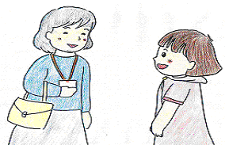  こんにちは  きれいなこえで  やさしく言う  ・もっとあいさつ上手を練習（練習方法は実態に応じて設定）  おたすけｶｰﾄﾞ  →全体シェアリング  ○大きな丸（「すごい！」）がもらえたか。  ○気持ちをこめてあいさつすると、どんな気持ちになるか。  まとめ  - いろいろな場面で、気持ちをこめてあいさつをすることの大切さ、  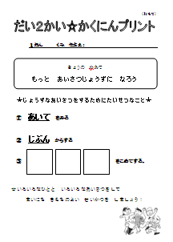  気持ちをこめてあいさつをするとよい人間関係につながっていくことを確認する。 | ｶｰﾄﾞ  イラストカード  ①~④
  練習用のあいさつの例 （最後は気持ちのよいあいさつで終われるようにするとよい。練習個数などは実態に合わせて決定する。）
  こんにちは→いってきます→ごめんなさい→ありがとう
  練習方法の例
  １．指導者（補助者）に対して、
  児童が一斉にあいさつをする。
  ２．グループになって、順番に
  次の人に言っていくようにする。
  ３．グループ間のペアを決めてその中で自由に練習させる。（初めは①グループの人が、④グループの人に言う。そのグループの中でなら誰に言ってもよいので、何度も練習させる。）
  ４．隣同士など２人組で練習する。
  （あいさつする人、される人）
  ５．３人組になり、あいさつする人、される人、審査員と役割を決める。審査する人には「すごい！」と「おしい★」の札を持たせる。赤帽子、白帽子、帽子なしとするとわかりやすい。
4. 確認(5) |  | ・プリントを用いて学習したことの確認を行う。  ⇒キーワード「きもち」 | おたすけｶｰﾄﾞ  児童数  ×  プリ  おもて
5.ふりかえプ  リントの記入(5) |  | ・授業での自分を振り返り、感想を書く。  ・次回は、聞き上手になるための学習をすることを  予告する。 | 児童数  ×  プリ  うら

 | あいさつじょうずになろう！ | もっとあいさつじょうずになろう！
 | ききじょうずになろう！ | もっとききじょうずになろう！

ねらい  展開 | 自分も相手もうれしくなるような聞き方として大切な３つの大切なこと（①返事をする、  ②していることをやめる、③相手に体を向ける）を学ばせ、できるようにさせる。
活動項目  (所要時間) |  | 活動内容 | 準備物
1．復習(2) |  | 復習：  導入：  ○これまでは「クマさん」の話し方について学習してきたが、  今日からは「ウサギさん」の方、「聞き方」について学習する。 | ｶｰﾄﾞ
  ○ﾋﾟｱ･ｻﾎﾟｰﾄの意味：「ともだちとなかよくする、たすけあう」
  ○上手なあいさつは？
  １．「あいてをみる」
  ２．「じぶんからする」
  ３．「きもちをこめてする」
2．今日のめあて(1) |  | めあて：「ききじょうずになろう！」  聞き上手になると、さらに友だちと仲良くなれる！ | ｶｰﾄﾞ
3．活動「きき  じょうずに  なろう」(32) |  | ・どんな聞き方をすると、よりよいだろう？２つのモデルを提示する。  （映像活用 or 実演：クマ【話す役】とウサギ【聞き役】で説明する）  ・ブレインストーミング（以下を聞いていく）  １）どちらの聞き方がよかったか。  ２）１回目のモデル提示で、ウサギはどんな聞き方をしていたか。  ３）１回目のような聞き方をされたクマは、どう思うか。  ４）２回目のモデル提示で、ウサギはどんな聞き方をしていたか。  ５）２回目のような聞き方をされたクマは、どう思うか。  1かいめ 2かいめ  ②していることをやめる  何も言わなかった なに？と返事をしていた  ①へんじをする  ③あいてにからだをむける  横を向いていた クマさんの顔をきちんと見ていた  遊びをやめない 遊んでいたのをすぐにやめた  ・聞き上手の３つの大切なことを説明  （児童の意見を生かして、板書と結びつけながら説明）  ・聞き上手を練習（練習方法は実態に応じて設定）  →全体シェアリング（以下の点について、たずねる）  ○聞き上手の練習をして、丸がもらえたか。  ○聞き上手を練習してみてどうだったか。  まとめ  ・聞き上手になるとよいことが２つある  - 話をする人が、｢ちゃんと話を聞いてくれるんだな｣と思って  うれしくなる。  - 聞いている自分が、相手の話がよくわかるようになる。  ・次回は、もっと聞き上手になるための学習をすることを予告  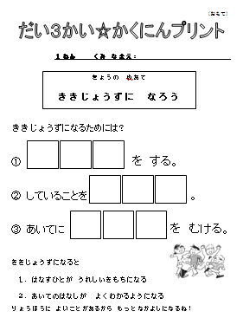 | ｶｰﾄﾞ  ｶｰﾄﾞ  モデル提示用台本  映像資料  or
  練習方法の例
  おたすけｶｰﾄﾞ
  １．【全体練習】指導者がいろいろな呼び方で児童を 呼ぶ。呼ばれたら返事をし、姿勢をよくして、相手の顔をみる。
  ２．【全体練習】代表のグループが前に出て、全体に対して呼びかける。
  呼びかけられたら全員が返事をして、姿勢をよくして、グループの顔を見る。（お当番活動のような形式。）
  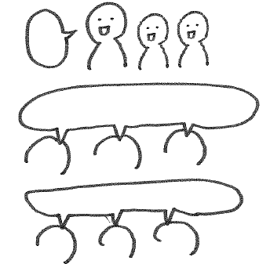
  ３．【個別練習】グループになって、１人が呼びかけ、
  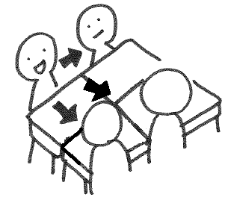
  他のメンバーが聞き上手になる。
4. 確認(5) |  | ・プリントを用いて学習したことの確認を行う。  ⇒キーワード「へんじ」「やめる」「からだ」 | おたすけｶｰﾄﾞ  児童数  ×  プリ  おもて
5.ふりかえプ  リントの記入(5) |  | ・授業での自分を振り返り、感想を書く。 | 児童数  ×  プリ  うら

あいさつじょうずになろう！ | もっとあいさつじょうずになろう！
ききじょうずになろう！ | もっとききじょうずになろう！

ねらい  展開 | １．人の話を聞くときは、うなずいて自分が話を聞いているということを示すことができる  ようにさせる。  ２．人の話を聞くときは、最後まで聞くことができるようにさせる。
活動項目  (所要時間) |  | 活動内容 | 準備物
1. 復習(3) |  | 復習： | ｶｰﾄﾞ
  ○ﾋﾟｱ･ｻﾎﾟｰﾄの意味：「ともだちとなかよくする、たすけあう」
  ○上手な聞き方は？
  １．「へんじをする」
  ２．「していることをやめる」
  ３．「あいてにからだをむける」
2．今日のめあて (1) |  | めあて：「もっとききじょうずになろう！」 | ｶｰﾄﾞ
3．活動「ききじょうずうになろう」(31) |  | ・どんな聞き方をすると、よりよいだろう？２つのモデルを提示する。  （映像活用 or 実演：クマ【話す役】とウサギ【聞き役】で説明する）  ＊今日のウサギさんは、前時に学習した３つの大切なことは、  すでにできていて、本時はその続きであることを説明。  ・ブレインストーミング（以下を聞いていく）  １）どちらの聞き方がよかったか。  ２）１回目のモデル提示で、ウサギはどんな聞き方をしていたか。  ３）１回目のような聞き方をされたクマは、どう思うか。  ４）２回目のモデル提示で、ウサギはどんな聞き方をしていたか。  ５）２回目のような聞き方をされたクマは、どう思うか。  1かいめ 2かいめ  話していないときは、動かなかった 頭を動かしていた  ④うなずく  「うん」と、言っていた  クマさんが話しているのに、途中でしゃべった  ⑤さいごまできく  割りこんだ 最後まで聞いていた  横取りした 自分の番で話した  ・もっと聞き上手になるための２つの大切なことについて説明  （児童の意見を生かして、板書と結びつけながら説明）  ・聞き上手の練習する。（練習方法は実態に合わせて決定）  →全体シェアリング（以下の点について、たずねる）  ○聞き上手の練習をして、丸がもらえたか。  ○聞き上手を練習してみて、どんな気持ちになったか。  ＊特に「うなずく」や「最後まで聞く」についての感想を求める。  まとめ  ・聞き上手になると、お互いにより仲良く助け合うことができるように  なることがわかっただろうか。 | ｶｰﾄﾞ  ｶｰﾄﾞ  モデル提示用台本  映像資料  or
  練習の仕方
  おたすけｶｰﾄﾞ
  - 練習の行い方を実演で提示する。（あいさつが上手にできたかどうかを、相手に評価してもらう。その評価が、厳しくなりすぎないように配慮する。）
  - 児童が練習する。（全員が上手にでき、相手に喜んでもらう経験ができるよう配慮する。）
  ＊本時は聞き方の練習だが、話す方に補助が必要な可能性がある。
  わたしのすきな
  は だよ。
  おたすけカード
  練習方法の例
  １．指導者と学級全体で
  練習をする。
  ２．２人組になり、話す役と、聞く役を決めて練習する。
  ３．３人組になり、話す人、聞く人、審査員と役割を決める。審査する人には「すごい！」と「おしい★」の札を持たせる。赤帽子、白帽子、帽子なしとするとわかりやすい。
4. 確認(5) |  | 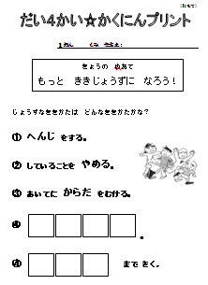  ・プリントを用いて学習したことの確認を行う。  ⇒キーワード 「うなずく」「さいご」 | おたすけｶｰﾄﾞ  児童数  ×  プリ  おもて
5.ふりかえプ  リントの記入(5) |  | ・授業での自分を振り返り、感想を書く。 | 児童数  ×  プリ  うら

